**Лабораторная работа №8. Графический метод решения оптимизационных задач**

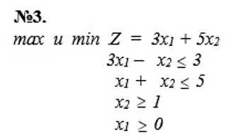

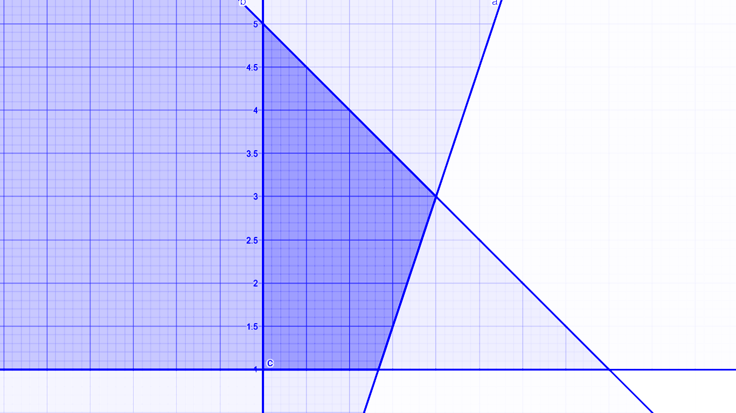

Для того что определить минимальное значение в данной области, нужно построить график прямой 3x+5y и приравнять к C. Затем построенную прямую двигаем влево к самой крайней точке выделенной фигуры и ищем координаты точки, в которой находится минимальное значение. Данная точка имеет координаты (0; 1). Теперь данную точку подставляем в 3x+5y. Получаем:5. Минимальное значение данной функции получилось 5. Оно совпадает с тем значением, которое получилось графически.

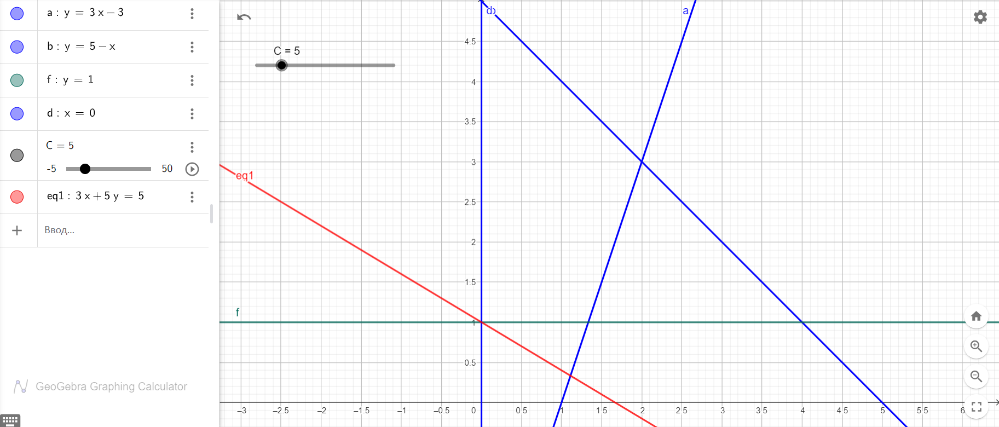 Для того что определить максимальное значение в данной области, нужно построить график прямой 3x+5y и приравнять к C. Затем построенную прямую двигать вправо к самой крайней точке выделенной фигуры и ищем координаты точки, в которой находится максимальное значение. Данная точка имеет координаты (0;5). Теперь данную точку подставляем в 3x+5y. Получаем: 25 Максимальное значение данной функции получилось 25. Оно совпадает с тем значением, которое получилось графически.

